Datenschutz-
folgenabschätzung
für den Dienst „GPT“
in der Version 1.1 von 2025-10-06


Generative KI
an Hochschulen in NRW

Datenschutz-Folgenabschätzung für den Dienst "GPT"
  - gemäß Art. 35 Abs. 1 DS-GVO
  - Fassung 1.0 von 2024-04-19

1. Name und Anschrift der Verantwortlichen für die Datenverarbeitung
Verantwortlicher im Sinne des Art. 4 Nr. 7 EU-Datenschutz-Grundverordnung (DS-GVO) ist die/der Rektor/in / Präsident/in der Hochschule:
Rektor/in / Präsident/in der ###
Straße Hausnummer
PLZ Ort (Hausanschrift)
PLZ Ort (Postanschrift)
Deutschland
Telefon: +49 #### ##-######
Telefax: +49 #### ##-######
E-Mail: ###@###.de
Website: https://www.hochschule.de/
Die ### wird nachfolgend als „Hochschule“ bezeichnet.
Intern verantwortlich für den Betrieb ist das Rechenzentrum der Hochschule, im Folgenden „Rechenzentrum“. Das Rechenzentrum ist erreichbar unter:
Rechenzentrum der ###
Straße Hausnummer
PLZ Ort
E-Mail: ###@###.de
Für bestimmte der verarbeiteten Daten findet eine Auftragsdatenverarbeitung durch Microsoft Ireland Operations Limited statt, im Folgenden „Microsoft“. Microsoft ist erreichbar unter:
Microsoft Ireland Operations Limited
One Microsoft Place
South County Business Park
Leopardstown
Dublin 18 D18 P521

2. Name und Anschrift der Datenschutzbeauftragten der Hochschule
Stabsstelle Datenschutz der ###
Straße Hausnummer
PLZ Ort (Hausanschrift)
PLZ Ort (Postanschrift)
Deutschland
Telefon: +49 #### ##-######
Telefax: +49 #### ##-######
E-Mail: ###@###.de
Website: https://www.hochschule.de/

3. Prozessbeschreibung
Name des Dienstes: | GPT, im Folgenden “Dienst”
Einsatzbereich und Zweck der Verarbeitungstätigkeit: | Der Dienst stellt Funktionen aus dem Bereich der generativen Künstlichen Intelligenz zur Verfügung. Darunter fällt die Möglichkeit der Generierung von Medien auf Basis menschlichen Inputs. Für die Nutzung des Dienstes werden personenbezogene Daten verarbeitet, um die nutzende Person zu authentifizieren.
Beginn der Verarbeitung: | Q#/20##
Zugriffsberechtigte Personen/Personengruppen: | Mitarbeiterinnen und Mitarbeiter der Hochschule
Art und Kategorien der  personenbezogenen Daten: | Es werden (i) nicht-personenbezogene Daten sowie (ii) personenbezogene Daten gem. Art. 4 Abs. 1 DS-GVO verarbeitet.
Besondere Kategorien personenbezogener Daten gem. Art. 9, 10 DS-GVO: | Es werden keine besonderen personenbezogenen Daten Dritter gem. Art. 9 Abs. 1 DS-GVO bzw. Art. 10 DS-GVO verarbeitet.
Umfang der  personenbezogenen Daten: | Der Umfang der Datensätze ist nutzungsabhängig. An den Dienst werden nur Daten von Personen übertragen, die sich aktiv gemäß der Nutzungsbedingungen für den Dienst authentifizieren.
Übermittlung der Daten an Dritte: | Es werden Daten gemäß dem Verzeichnis der Verarbeitungstätigkeiten übertragen.
Beschreibung der Übermittlungswege an Dritte: | Die Übermittlung der Daten an Microsoft erfolgt elektronisch und verschlüsselt.
Potentieller Zugriff auf die Daten durch Dritte: | Zugriffsberechtigt ist ausschließlich ausgewähltes Administrations- und Supportpersonal (i) des Rechenzentrums der Hochschule und (ii) von Microsoft.
Löschfristen: | Die Löschfristen sind dem Verzeichnis der Verarbeitungstätigkeiten zu entnehmen.
Rechtsgrundlage der Verarbeitung | Die Rechtsgrundlage der Verarbeitung ist der Datenschutzerklärung für den Dienst zu entnehmen.
Wahrung der Informationspflichten ggü. Betroffenen | Die Wahrung der Informationspflichten ist der Datenschutzerklärung für den Dienst zu entnehmen.

4. Einhaltung der Grundsätze der Datenverarbeitung nach Art. 5 DS-GVO
Grundsatz | Ja | Nein | Weitere Informationen
Rechtmäßigkeit der Verarbeitung: | x |  | Weitere Informationen zur Einhaltung der Grundsätze der Datenverarbeitung sind den entsprechenden Dokumenten zu entnehmen:  - Nutzungsbedingungen  - Datenschutzerklärung  - Verzeichnis der Verarbeitungstätigkeiten  - Technische und organisatorische Maßnahmen (Rechenzentrum)
Verarbeitung nach Treu und Glauben: | x
Transparenz: | x
Datenminimierung: | x
Richtigkeit: | x
Speicherbegrenzung: | x
Integrität und Vertraulichkeit: | x
Anforderungen an Eignung technischer & organisatorischer Maßnahmen sind ausreichend und verhältnismäßig: | x

5. Erläuterung zu Eintrittswahrscheinlichkeit und Schweregrad möglicher Schäden
Die Eintrittswahrscheinlichkeit für Schäden wird in vier Stufen eingeschätzt:
Grad | Bezeichnung | Eintrittswahrscheinlichkeit
Grad | Bezeichnung | Beschreibung | Beispiel
1 | gering | Schaden kann auf Basis bislang gemachter Erfahrungen bzw. aufgrund der gegebenen Umstände nicht eintreten. | Befall durch Schadsoftware bei einem Stand-Alone Rechner, der an keinem Netzwerk angeschlossen ist und an dem keine weiteren Medien angeschlossen werden können.
2 | mittel | Schaden scheint auf Basis bislang gemachter Erfahrungen bzw. aufgrund der gegebenen Umstände möglich, aber unwahrscheinlich. | Befall durch Schadsoftware bei einem Rechner, der aktuell gehalten, mit aktueller Antivirensoftware ausgestattet und nur mit einem BSI zertifizierten Firmennetzwerk verbunden ist.
3 | hoch | Schadenseintritt scheint auf Basis bislang gemachter Erfahrungen bzw. aufgrund der gegebenen Umstände zwar möglich, aber nicht sehr wahrscheinlich zu sein. | Befall durch Schadsoftware bei einem Rechner, der aktuell gehalten, mit aktueller Antivirensoftware ausgestattet und direkt mit dem Internet verbunden ist.
4 | sehr hoch | Schadenseintritt scheint auf Basis bislang gemachter Erfahrungen bzw. aufgrund der gegebenen Umstände möglich und sehr wahrscheinlich. | Befall durch Schadsoftware bei einem veralteten Betriebssystem ohne Antivirensoftware, der direkt mit dem Internet verbunden ist.
Der Schweregrad von Schäden wird in vier Intensitätsstufen klassifiziert:
Grad | Bezeichnung | Schweregrad der Schäden
Grad | Bezeichnung | Beschreibung
1 | gering | Betroﬀene erleiden eventuell Unannehmlichkeiten, die sie aber mit einigen Problemen überwinden können.
2 | mittel | Betroﬀene erleiden eventuell signifkante Unannehmlichkeiten, die sie aber mit einigen Schwierigkeiten überwinden können.
3 | hoch | Betroﬀene erleiden eventuell signifkante Konsequenzen, die sie nur mit ernsthaften Schwierigkeiten überwinden können.
4 | sehr hoch | Betroﬀene erleiden eventuell signifkante oder sogar unumkehrbare Konsequenzen, die sie nicht überwinden können.
Zur Risikoanalyse kann daraus ein Risikoindex wie folgt berechnet werden:
Risikoindex R = Eintrittswahrscheinlichkeit * Schweregrad
Daraus ergibt sich eine Risikomatrix für die Höhe des Risikoindex. Die Höhe des Risikoindex wird dazu in drei Bereiche eingeteilt:
Schweregrad | 4 | 4  (gelb) | 8  (gelb) | 12  (rot) | 16  (rot)
Schweregrad | 3 | 3  (gelb) | 6  (gelb) | 9  (gelb) | 12  (rot)
Schweregrad | 2 | 2  (grün) | 4  (gelb) | 6  (gelb) | 8  (gelb)
Schweregrad | 1 | 1  (grün) | 2  (grün) | 3  (gelb) | 4  (gelb)
 |  | 1 | 2 | 3 | 4
 |  | Eintrittswahrscheinlichkeit
Die drei Risikobereiche werden wie folgt benannt:
Index | Bezeichnung Risikoindex
1 - 2 | geringe Schadenintensität (grün)
4 - 9 | mittlere Schadenintensität (gelb)
10 - 16 | hohe / sehr hohe Schadenintensität (rot)

6. Risikoanalyse
Die Hochschule verfolgt das Ziel, einen funktionalen, sicheren, benutzerfreundlichen und effizient zu nutzenden Dienst anzubieten. Die Verarbeitung personenbezogener Daten ist für den Betrieb des Dienstes unerlässlich, um Zugriffsrechte effektiv zu verwalten und eine personalisierte Nutzung zu ermöglichen.
Die Nutzenden erwarten einen sicheren Einsatz des Dienstes. Ihr Hauptinteresse liegt im Schutz ihrer personenbezogenen Daten vor unbefugtem Zugriff und Missbrauch. Sie legen Wert auf Datenschutz, die Integrität ihrer Daten und die Gewährleistung, dass ihre Informationen nur für den vorgesehenen Zweck verwendet werden.
Bei der Risikoanalyse ist zwischen zwei Nutzungsszenarien zu unterscheiden:
- Die Nutzenden halten die Nutzungsbedingungen für den Dienst ein und verstoßen nicht gegen diese sowie weitere Dienstvorschriften der Hochschule. Für dieses Szenario müssen alle Risikoindexe R maximal im gelben Bereich (i.e. R ≤ 9).
- Die Nutzenden verstoßen gegen die Vorschriften, z.B. indem sie personenbezogene Daten oder andere unzulässige Inhalte als Teil ihrer Nutzung verarbeiten.
Detailergebnisse der Risikoanalyse sind in den Anhängen A.1 bis A.3 wiedergegeben. Dabei sind Fälle gesondert markiert, denen eine unzulässige Nutzung im Sinne des Nutzungsszenarios (2) zugrunde liegt.
Bei der Verfügbarkeit des Dienstes (Anhang A.1) kommen als Schwachstellen sowohl der Ausfall von Geräten oder Systemen als auch allgemeine Datenverluste infrage. Für die beschriebenen Risikoszenarien liegt der Risikoindex im niedrigen bis mittleren Bereich. Eine Reduzierung der Schadenintensität im Falle mittlerer Risikoindexe ist durch Backups bzw. die Nutzung alternativer Endgeräte möglich und vorgesehen.
Beim Schutz der verarbeiteten Daten geht es sowohl um den Abfluss von Informationen an Unbefugte als auch um die Gefahr des Identitätsdiebstahls (Anhang A.2) Für die beschriebenen Risikoszenarien liegt der Risikoindex meist im mittleren Bereich. Eine Reduzierung der Schadenintensität ist jeweils durch geeignete Maßnahmen möglich. Hohe Risikoindexe ergeben sich lediglich bei unzulässiger Nutzung, wenn vorschriftswidrig vertrauliche oder streng vertrauliche Daten mit oder ohne Personenbezug in den Dienst eingegeben werden. Die Reduzierung der Schadenintensität soll durch Schulung und Sensibilisierung des an der Nutzung beteiligten Personals erfolgen.
Bei der Integrität der verarbeiteten Daten bestehen Schwachstellen im beabsichtigten oder unbeabsichtigten Verändern von Daten durch Personen oder Softwarefehler (Anhang A.3). Für die beschriebenen Risikoszenarien liegen Risikoindexe überwiegend im mittleren Bereich. Eine Reduzierung der Schadenintensität ist jeweils durch geeignete Maßnahmen möglich. Hohe Risikoindexe zeigen sich vor allem bei den Nutzenden bzw. ihren Endgeräten. Die Reduzierung der Schadenintensität soll durch Maßnahmen wie Verschlüsselung, Multifaktor-Authentifizierung (MFA) sowie durch Schulung und Sensibilisierung erfolgen.

7. Ergebnis
Prüfpunkt | Ja | Nein
Geeignetheit: Der gewünschte Zweck ist mit dem zu bewertenden Prozess erreichbar. | x
Erforderlichkeit: Es gibt kein milderes Mittel, das denselben Zweck unter ähnlichem Aufwand herbeiführen würde. | x
Verhältnismäßigkeit: Der Eingriff in das Schutzgut des Betroffenen ist verhältnismäßig zum verfolgten Zweck. | x
Berechtigte Interessen des Verantwortlichen überwiegen | x
Die Abwägung ergibt, dass die Interessen der Nutzenden bezüglich des Datenschutzes und die Interessen des Anbieters an der Bereitstellung einer sicheren, effizienten Software in angemessener Weise berücksichtigt und abgewogen werden. Die Datenverarbeitung ist auf das notwendige Maß beschränkt, und durch die getroffenen Sicherheitsmaßnahmen wird sichergestellt, dass das Risiko für die Nutzenden minimal ist.
Das Risiko eines Datenschutzvorfalls ist vertretbar und im Falle eines solchen Vorfalls ist die Schadenintensität überwiegend niedrig bis mittel. Dies führt zu dem Schluss, dass die Datenverarbeitung in einem angemessenen Gleichgewicht zwischen den Interessen der Nutzenden und der Hochschule gewahrt wird.
Der Verarbeitungsprozess geschieht rechtmäßig unter Einhaltung der Verarbeitungsgrundsätze. Er ist notwendig und verhältnismäßig. Der Prozess kann in Betrieb genommen werden.

Anhang A.1 Risikoanalyse zur Verfügbarkeit des Dienstes
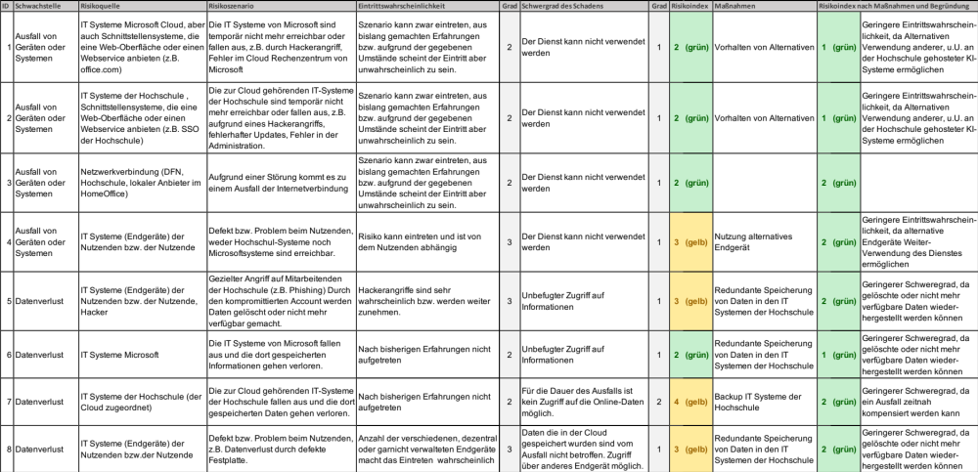

Anhang A.2 Risikoanalyse zum Schutz der Daten
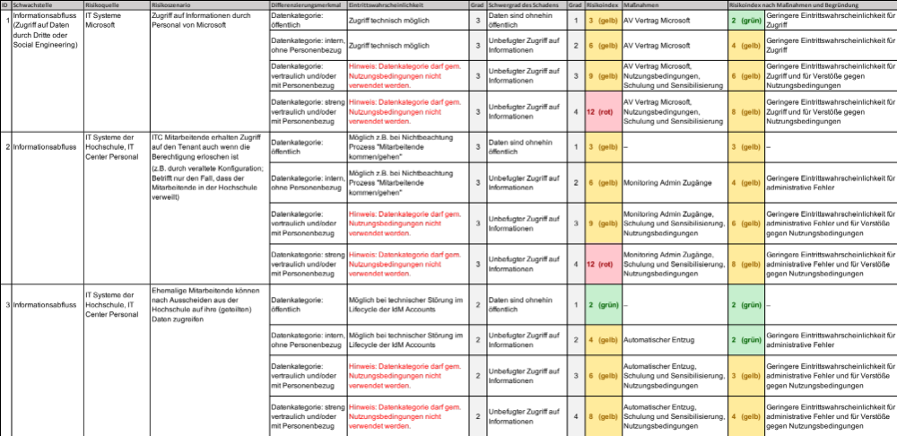
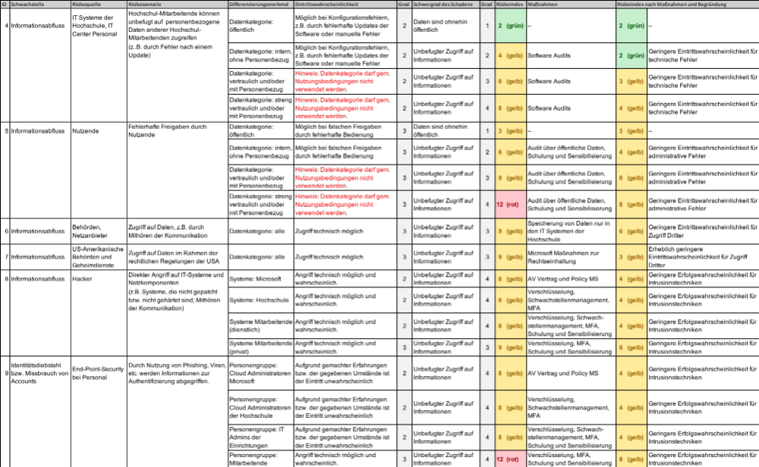

Anhang A.3 Risikoanalyse zur Integrität der Daten
